QUESTÃO-AULA 20
NOME: _________________________________________ N.º:______ TURMA: _________ DATA: __________
- Na figura está representado um paralelepípedo retângulo decomposto em dois prismas triangulares. O volume do paralelepípedo é igual a 24 cm³ e a sua altura é igual a 6 cm.
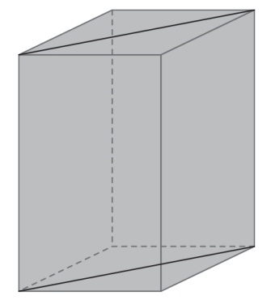
  - Escolhe a opção correta. O volume de cada prisma triangular é igual a:
- 12 cm³ (C) 6 cm³
- 24 cm³ (D) 18 cm³
  - Determina a área da base de cada um dos prismas triangulares.
- Na figura estão representadas as planificações de três prismas.
A | 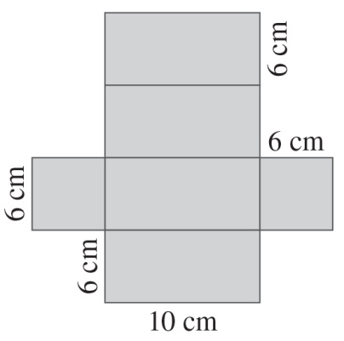 | B | 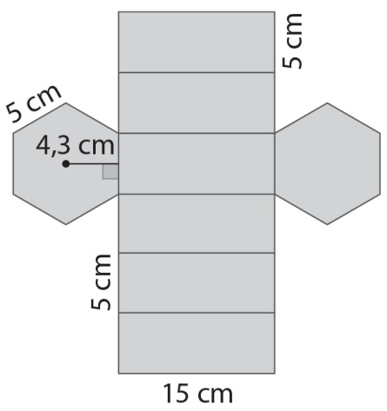
 | C | 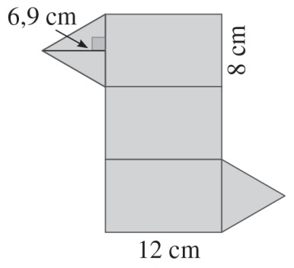
  - Indica a que sólido corresponde cada uma das planificações.
  - Determina o volume de cada um dos sólidos a que se refere cada planificação.

